SECRETARÍA DE SALUD INFORMA QUE EN EL PERIODO DE CONTINGENCIA 2017-2018, SE HAN REPORTADO DOS LESIONADOS POR USO INDEBIDO DE PÓLVORA
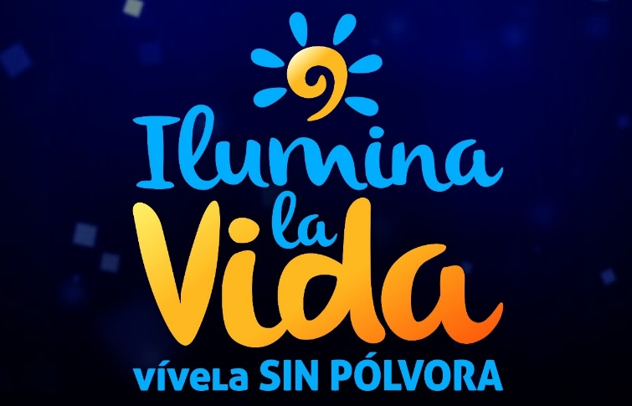
La Secretaría de Salud Municipal, informa que a la fecha y dentro del periodo de contingencia que va del 1 de diciembre de 2017 al 13 de enero de 2018, se han reportado 2 casos de personas lesionadas por pólvora; un adulto de 53 años el pasado 7 de diciembre y una menor de 5 años en la noche de este 24 de diciembre.
La secretaria de Salud, Diana Paola Rosero Zambrano, indicó, que tras la visita a la menor de edad, se verificó que presenta una lesión en el ojo derecho y fue ocasionada por esquirlas procedentes de quema de pólvora. Según el testimonio de los padres, estas esquirlas habrían provenido de un “cohete”, que habría sido manipulado por los vecinos del sector.
Este hecho, ocurrió en el barrio Santa Matilde, en la comuna 10, a las 11 de la noche de este 24 de diciembre. Tras el incidente, la menor de edad, fue llevada por sus padres al Hospital Infantil Los Ángeles, ayer 25 de diciembre en horas de la tarde. Se reporta que la menor fue atendida a través del carnet de EPS EMSSANAR, régimen Subsidiado.
La funcionaria invitó nuevamente a toda la comunidad “a cuidar de los niños, a protegerlos y evitar verlos en urgencias, sufriendo por dolores que pudieron evitarse”. Así mismo recordó que se han establecido recompensas por información de sitios de fabricación, almacenamiento y distribución de pólvora. Las denuncias pueden hacer a las líneas: 123 y 3213943425
Información: Secretaria de Salud Diana Paola Rosero. Celular: 3116145813 dianispao2@msn.com
Somos constructores de Paz
Oficina de Comunicación Social
Alcaldía de Pasto

